MANUAL DE VIOLENCIA SEXUAL

- OBJETIVO

Establecer los mecanismos administrativos que sirvan de guía para realizar el proceso de reporte de posibles casos de maltrato y/o abusos por violencia sexual identificados durante la atención en la IPS Endocrinology & Health.

- ALCANCE

Aplica para el personal de la salud y personal administrativo relacionado con el proceso de atención a los usuarios.

- DEFINICIONES

Abuso sexual: Aprovechamiento por parte del agresor de circunstancias que lo ponen en ventaja frente a la víctima, usando así su vulnerabilidad para obtener provecho sexual. Ejemplos de víctimas de este tipo de violencia son los niños menores de 14 años, personas con poder o autoridad sobre la víctima (jefe, maestro, médico, sacerdote…), incapacidad de la víctima para comprender la situación (retraso mental).
La situación se da también dentro de relaciones de pareja ya sea en el noviazgo o durante el matrimonio. Dentro de este apartado encontramos también el acoso sexual definido como la conducta en que una persona con estatus de superioridad en cuanto a autoridad o poder, edad, sexo, posición laboral, social, familiar o económica; para así perseguir, hostigar o asediar física o verbalmente con fines sexuales no consentidos a otra persona.

Explotación sexual: En este tipo de violencia el victimario comercializa y obtiene remuneración económica sobre los “servicios” de carácter sexual ofrecidos por la víctima a terceros.

Trata de personas con fines de explotación sexual: El agresor capta o atrae a la víctima con la intención de trasladarla a otro lugar para luego comercializarla y explotarla sexualmente. En este caso, a pesar de que la víctima consienta, no exime al victimario de su responsabilidad.

Violencia sexual en el contexto del conflicto armado: Es el Acceso carnal violento en persona protegida donde el agresor pertenece al conflicto armado, Se considera violencia sexual en el contexto del conflicto armado cuando la víctima es integrante de la población civil o no participa en el conflicto, está herida, enferma o puesta fuera del combate. En los Actos sexuales violentos con persona protegida en la misma población descrita anteriormente el agresor realiza actos sexuales diferentes al acceso carnal.

Esclavitud sexual o prostitución forzada: Ejercicio de propiedad del victimario sobre las víctimas como objetos obligándolos a que realizan actos de naturaleza sexual, pudiendo así obtener beneficios tanto de satisfacción personal como monetización de la víctima.

Embarazo forzado: Confinamiento ilícito de una mujer a la que se ha dejado embarazada por la fuerza, para modificar la composición étnica de una población.

Aborto forzado: Confinamiento ilícito de una mujer a la que se ha dejado embarazada y se le obliga por la fuerza y contra su voluntad a abortar ese embarazo. En este caso también se incluye la negación a la posibilidad de interrumpir un embarazo producto de una violación sexual.

Negación de la anticoncepción: Negarle la posibilidad a la mujer de usar una metodología que impida o reduzca la posibilidad de que ocurra la fecundación el embarazo al mantener relaciones sexuales. La mayoría de estos casos se dan por creencias o cultos religiosos.

Negación del derecho a la protección contra ETS o VIH: Negarle la posibilidad a la víctima de usar una metodología de protección contra las enfermedades de transmisión sexual como el VIH.

Tortura en persona protegida: Este caso hace alusión al uso de sufrimiento o tortura física o sexual con el fin de coaccionar a la víctima para confesiones u obtención de información.

Matrimonio forzado: Es un matrimonio en el que una parte o las dos partes son casadas sin su consentimiento o en contra de su voluntad. Se incluye el matrimonio entre menores de edad.

4. GENERALIDADES

- Es importante adoptar el Protocolo de Atención integral en Salud para víctimas de Violencia Sexual, para que las autoridades competentes puedan dar especial cuidado a dichas personas y por qué es de obligatorio cumplimiento para la atención de las víctimas de violencia sexual.
- Cuando quien detecta la situación de violencia sexual es un profesional que hace la detección en su práctica privada deberá poner en conocimiento de la autoridad de manera directa (puede hacerse de manera formal o no formal). Las Instituciones a las que se debe contactar e informar del posible caso de violencia en el municipio son: Fiscalía, Policía Judicial: CTI, URI. En los lugares donde no hay Policía Judicial estas funciones las asume la Policía Nacional.
- El profesional será responsable de la coordinación del tema de violencias por lo cual deberá:
  - Identificar cuáles son las entidades del sector justicia del municipio- localidad.
  - Contactar con ellas para definir cuáles serán los procesos de reporte/denuncia del caso.

4.1. Derechos de las personas víctimas de violencia sexual
Con base en lo dispuesto en la Ley 360 de 1997 emanada por El Congreso de Colombia (1997), se establecen los derechos de las personas víctimas de violencias sexuales (p. 2):
- Ser tratada con dignidad, privacidad y respeto durante cualquier entrevista o actuación con fines médicos, legales o de asistencia social.
- Ser informada acerca de los procedimientos legales que se derivan del hecho punible.
- Ser informada de los servicios disponibles para atender las necesidades que le haya generado el delito.
- Tener acceso a un servicio de orientación y consejería gratuito para ella y su familia atendido por personal calificado.
- Tener acceso gratuito a los siguientes servicios: examen y tratamiento para la prevención del VIH/SIDA; examen y tratamiento para trauma físico y emocional, recopilación de evidencia médica legal, ser informada sobre la posibilidad de acceder a la indemnización de los prejuicios ocasionados con el delito.

4.2 Pasos fundamentales en la Atención integral de las víctimas de violencia sexual:

1. Identificación del caso

1.1. El profesional de la salud debe estar capacitado para identificar posibles casos de abuso, maltrato y violencia intrafamiliar, tanto en mayores como en menores de edad.

1.2. Reconocer síntomas, signos e indicios físicos, emocionales y comportamentales que puedan orientar la detección temprana de violencia sexual.

2. Notificación y coordinación con autoridades

2.1. Avisar de inmediato a la Fiscalía, Policía Judicial: CTI, URI y al servicio de urgencias para brindar los primeros auxilios necesarios.

2.2. Asegurarse de que las autoridades competentes tomen conocimiento del caso para iniciar las investigaciones correspondientes.

3. Comunicación con los padres y/o acudientes

3.1. Si la víctima es menor de edad, informar de inmediato a los padres y/o acudientes.

3.2. Solicitar la presencia inmediata de los padres y/o acudientes para coordinar el traslado a la EPS correspondiente.

4. Procedimiento de referencia y contrarreferencia

4.1. Seguir los lineamientos establecidos en el manual de referencia y contrarreferencia de la IPS para asegurar una remisión adecuada y segura.

4.2. Coordinar con el servicio de urgencias receptor y asegurarse de que toda la documentación necesaria esté completa y correctamente diligenciada.

5. Acompañamiento y apoyo

5.1. El profesional de la salud debe realizar el acompañamiento inicial requerido haciendo estabilización inicial mientras llega el servicio de ambulancia.

5.2. Asegurarse de que la víctima reciba atención integral, incluyendo intervenciones médicas, psicológicas y sociales.

6. Seguimiento del caso

6.1. Realizar un seguimiento continuo del caso para garantizar la continuidad del cuidado y la protección de la víctima hasta el momento en que llegue a la clínica y/o hospital

7. Registro en la historia clínica

7.1. Dejar un registro detallado y completo en la historia clínica del usuario, incluyendo la identificación de síntomas, signos e indicios de violencia sexual.

7.2. Asegurarse de que el registro sea confidencial y accesible solo para el personal autorizado.

8. Capacitación y sensibilización del personal de salud

8.1. Capacitar al personal de salud en la identificación y manejo de casos de violencia sexual.

8.2. Sensibilizar al personal sobre la importancia de evitar la revictimización y de proporcionar un trato respetuoso y empático a las víctimas.

9. Enfoque diferencial

9.1. Reconocer que la violencia sexual puede afectar a diversos grupos poblacionales, incluyendo niños, niñas, adolescentes, mujeres, personas en situación de discapacidad, personas desplazadas, LGBTI, excombatientes, personas privadas de la libertad, habitantes de la calle y grupos étnicos.

9.2. Adaptar las intervenciones según las necesidades específicas y características de cada grupo poblacional.

10. Prevención de la revictimización

10.1. En todo caso identificado, evitar la revictimización de la víctima, enfatizando en la no culpabilización del hecho.

10.2. Brindar un ambiente seguro y de apoyo, asegurando que la víctima se sienta comprendida y protegida.

11. Cierre del caso

11.1. Se dará por finalizada la ruta una vez la paciente sea remitida al servicio de urgencias, el personal del equipo realice llamado y confirmación de dicha información con las entidades judiciales que le dieron acompañamiento. Validar que en la historia clínica se haya registrado la información y socialización con el comité de AIVVS.

4.3 Ruta interna de atención en situaciones de violencia sexual

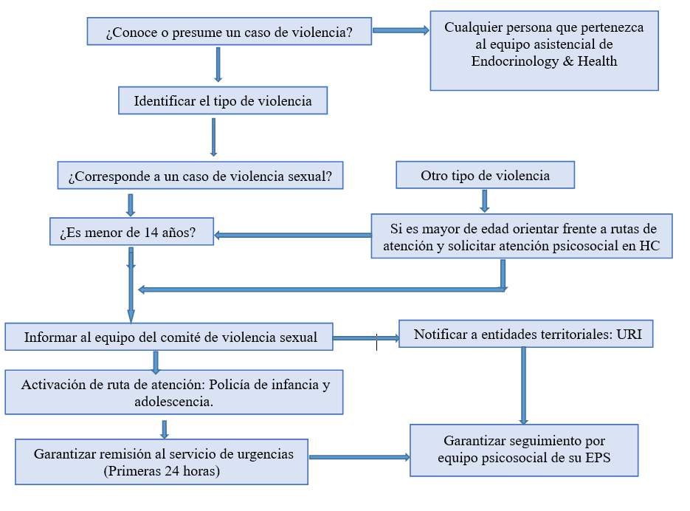

- MARCO LEGAL

- LEY 294 DE 1996: Por la cual se desarrolla el artículo 42 de la Constitución Política y se dictan normas para prevenir, remediar y sancionar la violencia intrafamiliar.
- Resolución 0459 de 2012 Protocolo de Atención integral en Salud para víctimas de Violencia Sexual
- DECRETO No. 1562 DEL 22 DE JUNIO DE 1984: Por el cual se reglamentan parcialmente los [Títulos VII y XI de la Ley 9 de 1979], en cuanto a vigilancia y control epidemiológico y medidas de seguridad.
- LEY 1257 DE 2008 ARTÍCULO 13: MEDIDAS EN EL ÁMBITO DE LA SALUD

